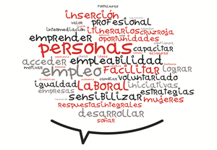
FICHA DE INSCRIPCION
Taller “LIDERAZGO EMOCIONAL”
19 DE OCTUBRE DE 2017
HORARIO: DE 16 a 20 H
LUGAR: Aula 1 de la CEOS: Plaza Luis López Allué, 3, 1º Huesca
NOMBRE Y APELLIDOS
DNI/NIF
EMPRESA A LA QUE REPRESENTA
CARGO
DIRECCION
TELEFONO
E-MAIL
Plazo de inscripción hasta el 13 de octubre de 2017.
Remitir la inscripción a: banies@ceos.es

